2023年辽宁科技学院Proteus仿真设计大赛成功举行
2月20日，由辽宁科技学院电气与自动化工程学院承办，广州风标教育技术股份有限公司协办的2023年Proteus仿真设计大赛在辽宁科技学院顺利举行。大赛一个16组报名，经过5名评委背靠背打分，一共9组参赛组被推荐省赛，其中或校赛一等奖2组，校赛二等奖三组，校赛三等奖4组。

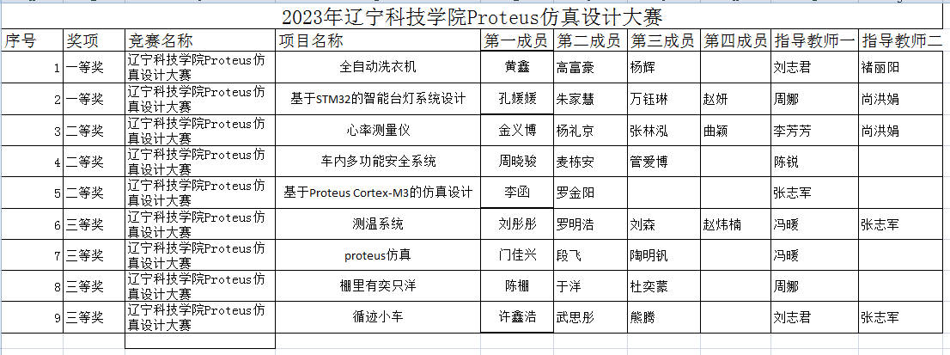

作者:刘志君

